Les numéros français…
… dans la salle de classe
un professeur deux livres
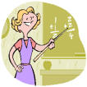
trois stylos quatre règles
 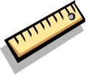 cinq paires de ciseaux six crayons
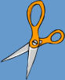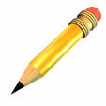
sept gommes huit trousses
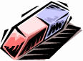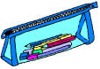
neuf machines à calculer
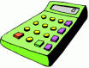

dix cartes de la France
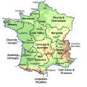

Laura Smith

